З метою забезпечення повноцінного відпочинку учнів школи у літній період 2019 року, вдосконалення їх практичних умінь, навичок з іноземних мов, організовано пришкільний відпочинковий літній мовний табір з денним перебуванням по проекту Go camp, в який залучено 140 учнів 1-10-х класів, які вивчають німецьку та англійську мови.
Начальником табору призначено заступника директора з виховної роботи Козіч Тетяну Василівну.
Вихователями в таборі є:
- вчитель англійської мови в початкових класах – Юращук Юлія Федорівна;
- вчитель англійської мови – Кіснер Діана Василівна;
- вчитель німецької мови – Вайс Вікторія Степанівна;
- вчитель німецької мови – Кілічук Людмила Василівна.
Організовано дві групи з учнів початкових класів по 20 дітей у кожній групі та дві групи з 20 учнів середніх класів з англійською мовою навчання, дві групи по 30 дітей з учнів середніх класів з німецькою мовою навчання.
Мовний табір працюватиме з 03 червня по 16 червня 2019 року і триватиме 14 днів.

Робота в таборі розпочалася з вибору назви та девізу команд.
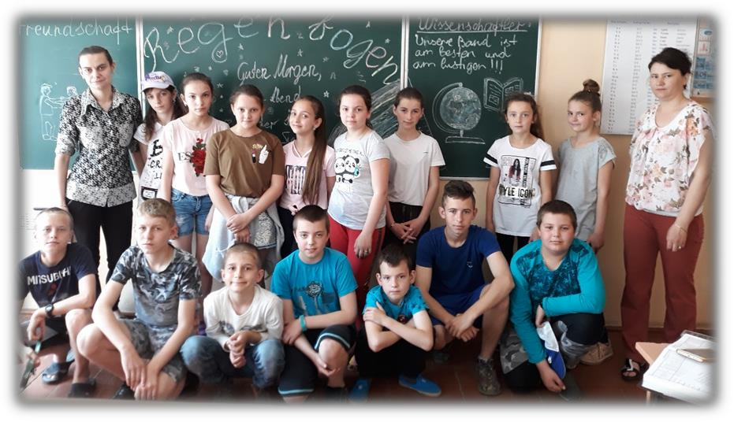

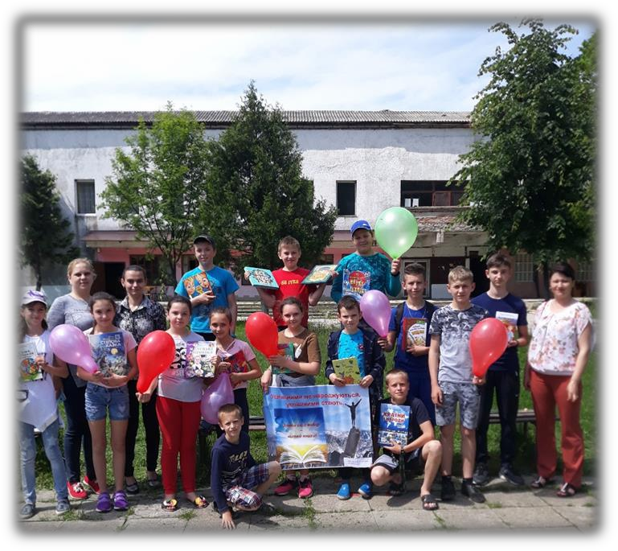
Школярі відвідали сільську бібліотеку, де мали можливість познайомитися з творчістю письменників та композиторів різних народів. На свіжому повітрі було проведено конкурс на краще виконання вірша та пісні на німецькій мові.

У групі з англійською мовою навчання проводилася виставка робіт «Animals».
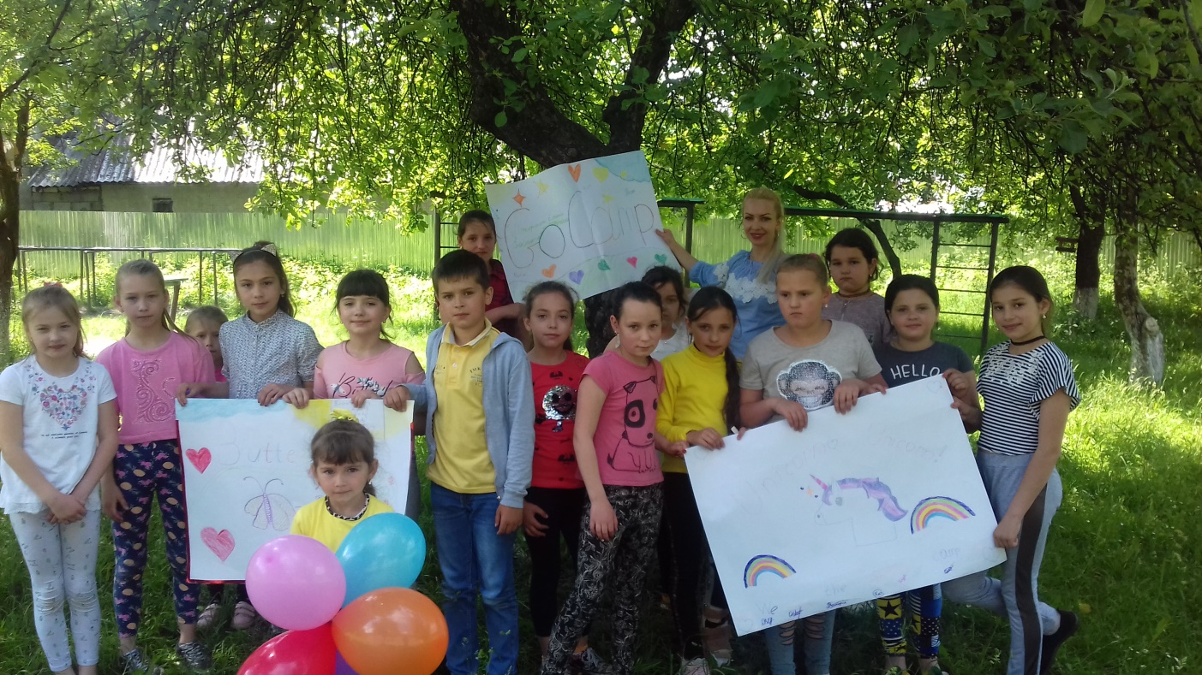

Похід до музею «Animals museum».
